Pārtikas drošības, dzīvnieku veselības un vides zinātniskā institūta “BIOR”
atklāta konkursa “Zvejas kuģu noma vides un ihtiocenožu izpētei”
(ID. Nr. BIOR 2026/5/AK/EJZAF/ELWIND) nolikuma
2. pielikums

sagatavota 19.02.2026.
TEHNISKĀ SPECIFIKĀCIJA
8. daļa “Piekrastes zvejas kuģa (līdz 12m) noma un pētnieciskās zvejas pakalpojuma nodrošināšana ELWIND vēja parka ietekmes uz vidi novērtējumam”

Darba uzdevums: nodrošināt reisa uzdevumam un metodēm atbilstošu piekrastes zvejas vai pētniecisko kuģi ar garumu līdz 12 metriem zivju uzskaites ar pasīviem zvejas rīkiem, ihtioplanktona paraugu ievākšanas, okeanogrāfisko parametru ievākšanas tehniskajai nodrošināšanai. Kuģim ir jābūt ar patstāvīgu komandu, kurai ir pieredze zinātnisko darbu veikšanā. Zveja tiek plānota ar pētnieciskajiem grunts tīkliem, lucīšu murdiem un peldošajiem tīkliem izpētes teritorijā, tās buferzonā un potenciālajos kabeļu koridoros (1. attēls). Papildus zvejai veicama ihtioplanktona paraugu ievākšana un okeanogrāfiskie mērījumi.
Pasūtītāja pētnieku darbam ar zivīm jānodrošina apsildāmas telpas, ar iespēju uzglabāt zivju paraugus dzesētavā, ar tilpumu ne mazāku kā 25 m³ un dzesētavas uzturētu temperatūru no 0°C līdz +2°C. Telpām jāatrodas uz sauszemes izpētes teritorijas tuvumā, ne tālāk par 80 km no jebkuras izpētes vietas jūrā, ietverot pamatizpētes teritoriju, buferzonu un kabeļu koridorus. Uz kuģa ir jābūt nodrošinātam vismaz vienam konteineram (0,5 m³) ar ledu, lai siltajā laikā transportējot saglabātu nebojātus zivju paraugus.
Mērķis: Pamatojoties uz iepirkumu “Pētījums par Latvijas atkrastes vēja parka ELWIND ietekmi uz zivīm un zivsaimniecību” (iepirkuma procedūras identifikācijas Nr. LIAA 2025/65 CEF), veikt kompleksu zivju sabiedrības novērtējumu Baltijas jūras teritorijā saskaņā ar ELWIND “Pētījums par Latvijas atkrastes vēja parka ELWIND ietekmi uz zivīm un zivsaimniecību” tehnisko specifikāciju.
1. Reisa norises laiks: 2026. gada aprīlis-decembris (36 dienas).
2. Pētījumu vieta: Baltijas jūras Latvijas EEZ un teritoriālie ūdeņi.
3. Iziešanas osta: Pāvilostas vai Ventspils osta. Darbu veikšanas laikā kuģim ir jābūt iespējai regulāri ieiet un iziet Pāvilostas vai Ventspils ostās.
4. Atgriešanās osta: Pāvilostas vai Ventspils osta.
5. Zinātniskās komandas dalībnieki: divi Institūta speciālisti.
6. Tehniskās prasības: Jānodrošina Nordic coastal tipa pētniecisko tīklu, lucīšu murdu jedu un peldošo tīklu jedu ielikšana un izcelšana no jūras, izmantojot tīklu mašīnu. Jāspēj nodrošināt ihtioplanktona paraugu ievākšanu. Pretendentam ir jānodrošina rūpniecisko zvejas rīku – lucīšu murdu (15 gb.) un peldošo žaunu tīklu (2500 m) ar acs izmēru 140 līdz 160 mm un to papildaprīkojuma (enkuru, stoderu, papildu virvju u.c.) izmantošana pētījumā. Kuģim ir jābūt aprīkotam ar apgaismojumu, lai nodrošinātu zvejas rīku izlikšanu, kā arī to atrašanu jūrā pirms izcelšanas dienas tumšajā periodā.
7. Reisa uzdevums:
- Tīklu uzskaitei tiek izmantoti Institūta Nordic coastal tipa pētnieciskie tīkli. Viens šāds tīkls ir 45 metrus garš, 1,8 metrus augsts un sastāv no deviņiem piecus metrus gariem tīklu paneļiem ar dažāda linuma acs izmēru – 30, 15, 38, 10, 48, 12, 24, 60 un 19 mm. Katrā stacijā tiek ievietoti trīs šādi tīkli. Minimālais attālums starp tīkliem – vismaz 100 metri. Viena uzskaite ilgst vienu nakti (12 h). Tīklu ievietošana jūrā notiek laika periodā pēc pusdienlaika, bet izņemšana – nākamās dienas pirmajā pusē, ieskaitot diennakts tumšo laiku. Katrā uzskaites reizē tiek reģistrēts tīklu ievietošanas uz izņemšanas laiks, stacijas sākuma un beigu koordinātas, kā arī dziļums.
- Uzskaitei ar lucīšu murdu jedām tiek izmantoti lucīšu murdi saskaņā ar 2007. gada 2. maija Ministru kabineta noteikumu Nr. 296, 6. pielikumā minētajiem parametriem. Katrā tīklu uzskaites stacijā vienlaikus paredzēts zvejot arī ar lucīšu murdu jedu, kas sastāv no 3 lucīšu murdiem.
- Uzkaitei ar peldošo tīklu jedu paredzēts zvejot ar līdz 2500 m garu peldošu tīklu jedu, katrā sezonā veicot zveju 6-12 h periodos.
- Ihtioplanktona paraugi tiek ievākti ar Institūta IKS-80 ihtioplanktona tīklu (acs izmērs 500 µm) ar tīklu mašīnas palīdzību. Katrā stacijā jāpaņem viens vertikālajā zvejā no grunts līdz virskārtai.
- Katrā stacijā tiek veikti okeanogrāfiskie mērījumi (temperatūra, skābeklis un sāļums) ar Institūta profilējošo hidroloģisko zondi.
8. Darbu apjoms:
Reisa ietvaros paredzēts apsekot izpētes teritoriju, tās buferzonu un potenciālos kabeļu koridorus Baltijas jūrā (1. attēls). Kopā ir plānota zivju uzskaite katrā sezonā 12 zvejas dienas. Pētījumu staciju tīklu galīgo izvēli veic pētniecisko darbu vadītājs, informējot darbu izpildītāju vismaz 2 nedēļas pirms darbu uzsākšanas katrā sezonā. Darbi tiek veikti tikai piemērotos laikapstāķlos, pirms to uzsākšanas vienojoties ar izpildītāju.

Pētniecisko darbu vadītājam atkarībā no situācijas un laika apstākļiem ir tiesības veikt izmaiņas reisa plānā.

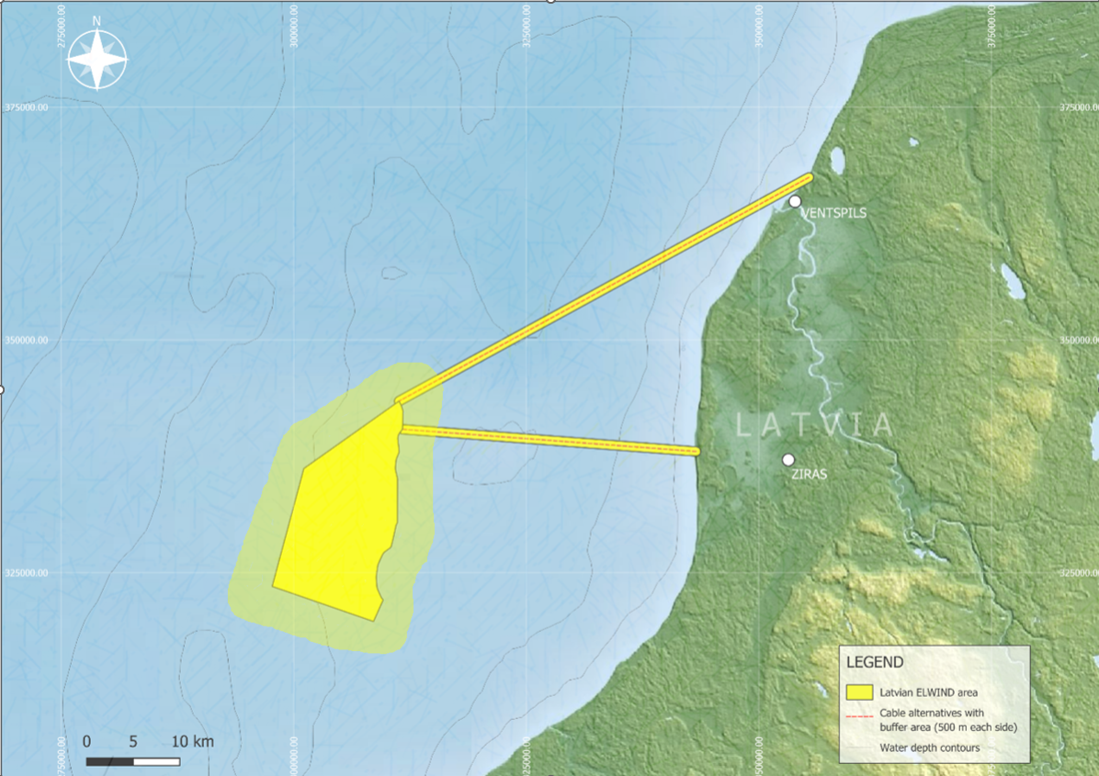
1. attēls. Potenciālā izpētes zona ar 2 jūras jūdžu buferzonu un kabeļu koridoriem

